- （ ）此圖形的面積是多少公畝？ (1)78.4 (2)612 (3)61.2 (4)7.84。
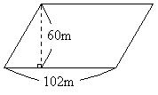
- （ ）若每公頃土地可種植3200棵柳丁樹，邊長200公尺的正方形土地中，共可種植多少棵柳丁樹？ (1)400 (2)12800 (3)1280000 (4)128000000。
- （ ）長1公里、寬500公尺的長方形土地，面積是多少公畝？ (1)50 (2)50000 (3)500 (4)5000。
- （ ）王老先生有一塊45公頃的土地，平分成9塊，每塊有多少公畝？ (1)5 (2)50 (3)500 (4)5000。
- （ ）有一座正方形的公園，周長是1.24公里，那麼面積是多少公頃？ (1)3.64 (2)36.4 (3)9.61 (4)96.1。
- （ ）課本的面積應該是500( )，( )中應該填入何種單位最適合？ (1)平方公里 (2)平方公尺 (3)平方公分 (4)公克。
- （ ）教室的面積是80( )，( )中應該填入何種單位最適合？ (1)平方公里(2)公頃 (3)公畝 (4)平方公尺。
- （ ）操場的面積是3( )，( )中應該填入何種單位最適合？ (1)平方公里 (2)坪 (3)公畝 (4)平方公尺。
- （ ）八二三公園的面積是2.6( )，( )中應該填入何種單位最適合？ (1)公頃
(2)公畝 (3)平方公分 (4)平方公尺。
- （ ）學校有一塊邊長15公尺的正方形菜園，這塊菜園的面積是多少公畝？
(1)225 (2)2.25 (3)30 (4)112.5。
- （ ）1公頃的林地可以種植2160棵杉木，那麼5平方公里的林地可以種多少棵杉木？ (1)10800000 (2)118000 (3)1080000 (4)11800。
- （ ）老李家中的土地面積有100公畝，則可以換算成多少公頃？ (1)0.01 (2)0.1 (3)1 (4)1000。
- （ ）阿公有19140平方公尺的土地，是多少公頃？ (1)1.914 (2)19.14 (3)191.4 (4)1914。
- （ ）表中為臺灣地區部分水果的種植面積與產值，哪一種水果的平均每公頃產值最高？ (1)香蕉 (2)木瓜 (3)芒果 (4)都一樣。
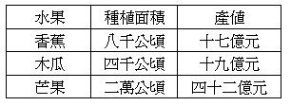
- （ ）一張報紙的面積約為0.7( )，( )中應該填入何種單位最適合？(1)平方公里 (2)平方公分 (3)公畝 (4)平方公尺。
- （ ）每邊長多少的正方形，面積才會是1公畝？ (1)1公尺 (2)10公尺 (3)100公分 (4)100公尺。
- （ ）王老先生有一塊9公頃的土地，平分給子女4人，每人可以得到幾公畝？ (1)225 (2)22.5 (3)2250 (4)2.25。
- （ ）小白菜每10公畝的產量約為3822公斤，1公頃的土地可以產幾公斤的小白菜？ (1)3822 (2)3832 (3)37220 (4)38220。
- （ ）4.8平方公里有幾公畝？ (1)48 (2)480 (3)4800 (4)48000。
- （ ）3600000平方公尺有多少平方公里？ (1)360 (2)36 (3)3.6 (4)0.36。
- （ ）4700000平方公尺有幾公頃？ (1)47000 (2)4700 (3)470 (4)47。
- （ ）學校有一塊邊長300公尺的正方形草地，如果每公頃的草地上種了3500朵花，那麼這塊草地共種了多少朵花？ (1)32400 (2)31500 (3)32500 (4)34500。
- （ ）老李家中的土地面積有100公畝，種一平方公尺的草皮要花315元，老李想把他的土地都種滿草皮需要花多少元？ (1)31500000 (2)31500 (3)3150000 (4)315000。
- （ ）每邊長多少的正方形，面積才會是1公頃？ (1)1公尺 (2)10公尺 (3)100公分 (4)100公尺。
- （ ）高麗菜每1公頃的產量約為1.58公噸，邊長1公里的正方形土地可以產幾公噸的高麗菜？ (1)15.8 (2)1580 (3)15800 (4)158。
- （ ）周長100公尺的正方形土地面積是多少公畝？ (1)625 (2)250 (3)2.5 (4)6.25。
- （ ）3.7公頃有多少平方公里？ (1)0.037 (2)0.37 (3)3.7 (4)37。
- （ ）算算看，鋪色部分的面積是多少公畝？ (1)0.12 (2)0.24 (3)0.36 (4)0.48。
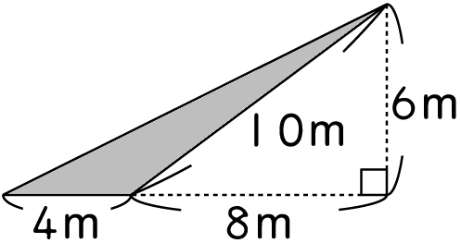
- （ ）算算看，鋪色部分的面積是多少公畝？ (1)0.84 (2)8.4 (3)0.48 (4)4.8。
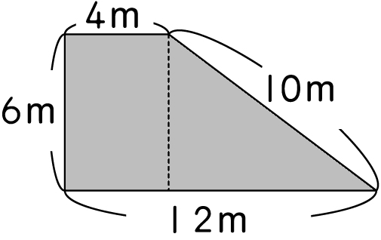
- （ ）算算看，鋪色部分的面積是多少公畝？ (1)7.6公畝 (2)0.76公畝 (3)6.7公畝 (4)0.67公畝。
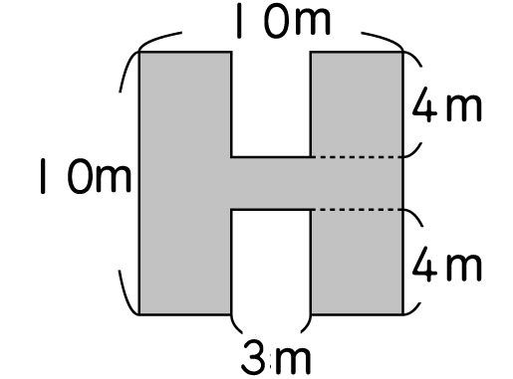
- （ ）算算看，鋪色部分的面積是多少公畝？ (1)2.5 (2)25 (3)5 (4)50。
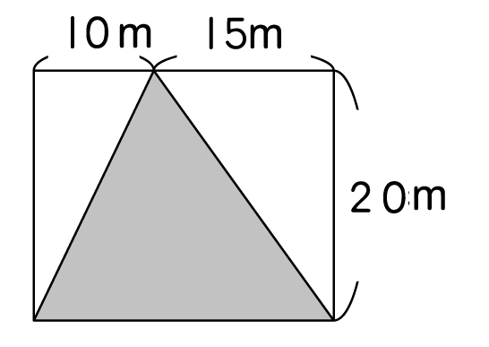
- （ ）陳老先生有一塊林地，長220公尺、寬210公尺。如果這塊林地每公頃可種植2100棵杉木，這塊林地共可種植多少棵杉木？(1)9702 (2)8702 (3)2200 (4)3200。
- （ ）有一個長方體的蓄水池，內部的長、寬、高分別為30公尺、18公尺和3.5公尺。當蓄水池裝滿水時，一共是裝了多少公秉的水？ (1)189 (2)1890 (3)18900 (4)189000。
- （ ）有一個長方體的蓄水池，內部的長、寬、高分別為30公尺、18公尺和3.5公尺。如果洗車公司一星期要用掉21公秉的水量，當蓄水池裝滿水時，一共可以用幾個星期？ (1)75 (2)80 (3)85 (4)90。
- （ ）4公秉197公升＋3公秉906公升等於多少公升？ (1)8103 (2)810.3 (3)80103 (4)8010.3。
- （ ）54321公升＋45679公升等於多少公秉？ (1)1 (2)10 (3)100 (4)1000。
- （ ）0.25公秉的汽水，每125立方公分裝成一杯，總共可以裝成幾杯？ (1)2000 (2)200 (3)2500 (4)250。
- （ ）志明的爸爸買了10箱的養樂多，每一箱有10打，一罐養樂多是100立方公分，那麼全部養樂多有多少公升？ (1)0.12 (2)1.2 (3)12 (4)120。
- （ ）一輛休旅車的重量是2050公斤，也可以說是多少公噸？ (1)205 (2)20.5 (3)2.05 (4)0.205。
- （ ）一輛大貨車的重量是3.05公噸，也可以說是多少公斤？ (1)305 (2)3050 (3)30500 (4)305000。
- （ ）有一輛貨車，車上所載的貨品重1.12公噸，佔整輛貨車載貨後總重量的兩成，經過地磅時，所測得的貨車總重量應是多少公斤？ (1)4420 (2)2240 (3)6500 (4)5600。
- （ ）大水池的容量是小水池的6倍，小水池的容量是5.25公秉，大水池的容量是多少立方公尺？ (1)315 (2)31.5 (3)3.15 (4)0.315。
- （ ）大水池的容量是小水池的8倍，小水池的容量是6公秉，大水池的容量是多少公升？ (1)84000 (2)48000 (3)54000 (4)45000。
- （ ）倉庫中有糙米1.925公噸，胚米的重量是糙米的4倍，胚米有多少公斤？ (1)7700 (2)770 (3)77 (4)7.7。
- （ ）在倉庫中，糙米有1563公斤，胚芽米有2415公斤，白米有3478公斤，倉庫中全部的米有多少公噸多少公斤？ (1)7公噸456公斤 (2)7公噸356公斤公噸 (3)7公噸256公斤 (4)7公噸156公斤。
- （ ）1隻三角龍是5.4公噸，1隻恐爪龍是60公斤，那麼三角龍的重量是恐爪龍的幾倍？ (1)60 (2)600 (3)90 (4)900。
- （ ）1隻劍龍的體重是2.3公噸，明倫的體重50公斤，1隻劍龍的體重是明倫體重的多少倍？ (1)0.046 (2)0.46 (3)4.6 (4)46。
- （ ）動物園裡有26頭大象，平均每一頭大象重3500公斤。如果一臺大貨車的載重量是20公噸，要分幾趟才能載完所有大象？ (1)4 (2)5 (3)6 (4)7。
- （ ）動物園裡有30頭犀牛，平均每一頭犀牛重2100公斤。如果動物園想要分5次運送完所有的犀牛，則最少要用負重多少公噸的貨車來運送？ (1)12.4 (2)12.6 (3)12.8 (4)13。
- （ ）美美家每天的用水量大約是1.85公秉，如果美美家裡有5個人，平均每個人一星期用水多少公升？ (1)370 (2)3700 (3)259 (4)2590。

